МИНИСТЕРСТВО НАУКИ И ВЫСШЕГО ОБРАЗОВАНИЯ РОССИЙСКОЙ ФЕДЕРАЦИИ

федеральное государственное автономное образовательное учреждение высшего образования

«САНКТ-ПЕТЕРБУРГСКИЙ ГОСУДАРСТВЕННЫЙ УНИВЕРСИТЕТ   
АЭРОКОСМИЧЕСКОГО ПРИБОРОСТРОЕНИЯ»

КАФЕДРА КОМПЬЮТЕРНЫХ ТЕХНОЛОГИЙ И ПРОГРАММНОЙ ИНЖЕНЕРИИ

ОТЧЕТ   
ЗАЩИЩЕН С ОЦЕНКОЙ

ПРЕПОДАВАТЕЛЬ

|  |  |  |  |  |
| --- | --- | --- | --- | --- |
| Старший преподаватель |  |  |  | Н.В. Путилова |
| должность, уч. степень, звание |  | подпись, дата |  | инициалы, фамилия |

|  |
| --- |
| ОТЧЕТ О ЛАБОРАТОРНОЙ РАБОТЕ №9 |
| Объектно-реляционные базы данных.  Проектирование и создание |
| по курсу: Проектирование баз данных |
|  |

РАБОТУ ВЫПОЛНИЛ

|  |  |  |  |  |  |
| --- | --- | --- | --- | --- | --- |
| СТУДЕНТ ГР. № | 4932 |  |  |  | Н.С. Иванов |
|  |  |  | подпись, дата |  | инициалы, фамилия |

Санкт-Петербург 2022

#### Текст задания

Спроектировать физическую модель базы данных, находящуюся в третьей нормальной форме, и включающую наследование и хотя бы один пользовательский тип (составной и/или перечислимый) в соответствии с заданным вариантом. Написать соответствующий скрипт создания базы данных.

#### Физическая модель

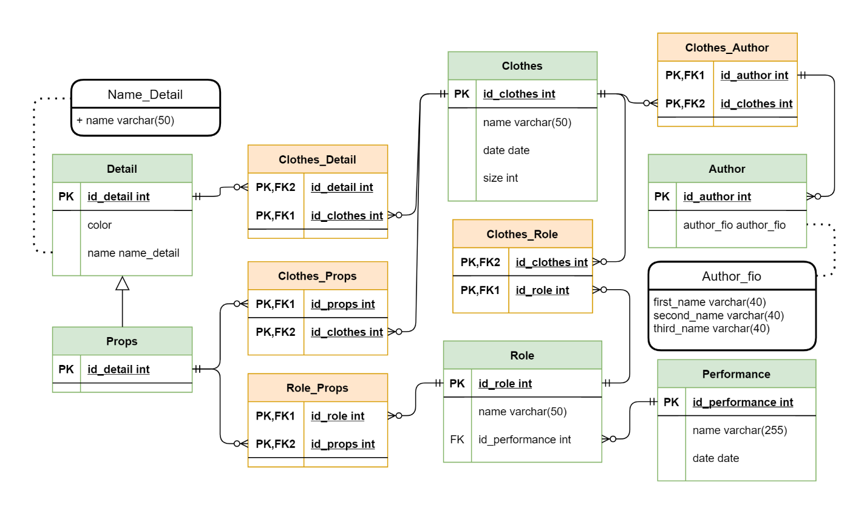

#### Скрипт создания БД

create table clothes (  
 id_clothes serial primary key,  
 name varchar(50) not null,  
 date date not null,  
 size int not null  
);  
  
create table performance (  
 id_performance serial primary key,  
 name varchar(40) not null,  
 date date not null  
);  
  
create table role (  
 id_role serial primary key,  
 name varchar(50),  
 id_performance int not null,  
 foreign key (id_performance) references performance (id_performance)  
);  
  
create type author_fio AS (  
 first_name varchar(40),  
 second_name varchar(40),  
 third_name varchar(40)  
);  
  
create table author (  
 id_author serial primary key,  
 author_fio author_fio  
);  
  
create type name_detail AS (  
 name varchar(100)  
);  
  
create table detail (  
 id_detail serial primary key,  
 name name_detail,  
 color varchar(50)  
);  
  
create table props (  
 primary key (id_detail)  
) inherits (detail);  
  
create table clothes_role (  
 id_clothes int,  
 id_role int,  
 foreign key (id_clothes) references clothes (id_clothes),  
 foreign key (id_role) references role (id_role),  
  
 primary key (id_clothes, id_role)  
);  
  
create table clothes_author (  
 id_clothes int,  
 id_author int,  
 foreign key (id_clothes) references clothes (id_clothes),  
 foreign key (id_author) references author (id_author),  
  
 primary key (id_clothes, id_author)  
);  
  
create table clothes_detail (  
 id_clothes int,  
 id_detail int default null,  
 foreign key (id_clothes) references clothes (id_clothes),  
 foreign key (id_detail) references detail (id_detail),  
  
 primary key (id_clothes, id_detail)  
);  
  
create table role_props (  
 id_role int,  
 id_props int,  
 foreign key (id_role) references role (id_role),  
 foreign key (id_props) references props (id_detail),  
  
 primary key (id_props, id_role)  
);  
  
create table clothes_props(  
 id_clothes int,  
 id_props int,  
 foreign key (id_clothes) references clothes (id_clothes),  
 foreign key (id_props) references props (id_detail),  
  
 primary key (id_clothes, id_props)  
);